Обеспечение пожарной безопасности в период праздников
В период праздников прилавки магазинов, торговых палаток наполняются хлопушками, петардами, электрическими гирляндами и другими пиротехническими изделиями, неправильная эксплуатация которых, в особенности детьми и подростками, может привести к возникновению пожара.
Зачастую легкомысленное использование этих «игрушек» приводит к травмам, пожарам и несчастным случаям. При запуске пиротехники категорически запрещается курить. Нельзя стрелять из ракетниц вблизи припаркованных автомобилей. А если рядом есть гаражи, то сначала надо убедиться, что они хорошо закрыты. Не используйте пиротехнику рядом с деревянными домами, беседками - словом, любыми легковоспламеняющимися постройками и предметами. В радиусе 50 метров не должно быть пожароопасных объектов. Зрителям следует находиться на расстоянии 15-20 метров от пусковой площадки фейерверка, обязательно с наветренной стороны, чтобы ветер не сносил на них дым и несгоревшие части изделий. Категорически запрещается использовать изделия, летящие вверх рядом с жилыми домами и другими постройками: они могут попасть в дом, залететь на чердак или на крышу и стать причиной пожара. Не рекомендуется зажигать дома бенгальские огни, использовать взрывающиеся хлопушки. Электрические гирлянды должны быть заводского изготовления и полностью исправными. Не зажигайте на елках свечи и не украшайте их игрушками из легко воспламеняющихся материалов. Не разрешайте детям самостоятельно включать электрогирлянды. Не оставляйте без присмотра включенные электроприборы. Елку ставьте на расстоянии от электрообогревательных приборов и не устанавливайте на ней свечи и пиротехнические изделия. Осыпавшуюся хвою нужно сразу убирать – она, как порох может вспыхнуть от любой искры
В последнее время большую популярность получили елки из полиэтилена, которые пожароопасны и при горении, как пластик - токсичны. Указанные елки желательно размещать вдали от обогревательных приборов. В период проведения новогодних праздников реализация и использование пиротехнической продукции происходит стихийно, с нарушением правил пожарной безопасности. Изделия легко доступны детям, а их эксплуатация ими может привести к травме или пожару. Поэтому лицам, приобретающим данную продукцию, необходимо знать следующие правила:
- запрещается приобретать пиротехнические изделия в не специализированных магазинах;
- запрещается приобретать и использовать пиротехнические изделия детям до 14 лет;
- запрещается приобретать и использовать пиротехнические изделия находящиеся не в заводской упаковке;
- все изделия должны быть сертифицированными;
- маркировка импортных изделий должна быть на русском языке.
Помните! При пожаре всегда нужно сохранять хладнокровие, избегать паники, вызвать пожарную охрану по телефону «01 или 101», принять необходимые меры для спасения себя и близких, организовать встречу пожарных и показать кратчайший путь к очагу горения. Правильные и грамотные действия могут сохранить Вашу жизнь.

О СОБЛЮДЕНИИ ПРАВИЛ ПОВЕДЕНИЯ НА ЛЬДУ.
В настоящее время, с наступлением морозов, поверхность водоемов покрылась льдом. По предварительным прогнозам краевой гидрометеослужбы температура воздуха со знаком минус продержится до конца января. И естественно толщина льда будет увеличиваться.
Всем рекомендуем соблюдать на льду разумную осторожность и ознакомиться с правилами поведения на льду.
Не ходите по ледяным закраинам: здесь лед всегда тонкий и хрупкий. Одно неосторожное движение - и можно провалиться под лед.
Прочным льдом считается прозрачный лед с синеватым или зеленоватым оттенком при толщине до 12 см. При оттепели, изморози и дожде лед обычно покрывается водой, а затем замерзает, в особенности после снегопада. При этом лед становится белым или матовым, а иногда приобретает желтоватый цвет. Такой лед непрочный, и его толщину принимать во внимание не следует.
Безопасным для перехода является лед с зеленоватым оттенком и толщиной не менее 7 см.
Пользоваться на водоемах площадками для катания на коньках разрешается после тщательной проверки прочности льда, толщина которого должна быть не менее 12 см, а при массовом катании - не менее 25 см.
В период ледостава, когда лед еще слаб, запрещается не только ловить рыбу, но и переходить реки, озера, пруды и другие водоемы.
Во время рыбной ловли нельзя пробивать много лунок на ограниченной площади и собираться большими группами.
Каждому рыболову рекомендуется иметь спасательное средство в виде шнура длиной 12-15 метров, на одном конце которого должен быть закреплен груз весом 400-500 граммов, а на другом - изготовлена петля.
Но, если Вы все-таки по неосторожности провалитесь под лед, не теряйте присутствие духа. Немедленно раскиньте руки, чтобы удержаться ими на поверхности льда. Зовите на помощь.
До прихода помощи не барахтайтесь в воде, хватаясь за кромку льда, это приведет к напрасной потере сил. Старайтесь лечь грудью на кромку льда, выбросив вперед руки, или повернуться на спину и закинуть руки назад. Постарайтесь самостоятельно выбраться из опасного места, двигайтесь в сторону - откуда пришли, лежа, чтобы увеличить площадь опоры.
Взобравшись на лед, двигайтесь лежа в ту сторону, откуда пришли, пока не выберетесь из опасного места.
Заметив провалившегося под лед, немедленно окажите помощь и по возможности одновременно вызовите спасателей. Помните, что в ледяной воде человек быстро теряет силы.
Спасая терпящих бедствие, действуйте обдуманно и осторожно!
При оказании помощи человеку, провалившемуся на льду, нельзя подходить к нему стоя из-за опасности самому попасть в беду. К пострадавшему надо приближаться лежа с раскинутыми в стороны руками и ногами. Если под рукой имеются доски, лестницы, шесты или другие предметы, то их надо использовать для оказания помощи. Лежа на одном из таких предметов, закрепленных веревкой на берегу или твердом льду, оказывающий помощь продвигается к пострадавшему на расстояние, позволяющее подать веревку, пояс, багор, доску. Затем оказывающий помощь отползает назад и постепенно вытаскивает пострадавшего на крепкий лед.

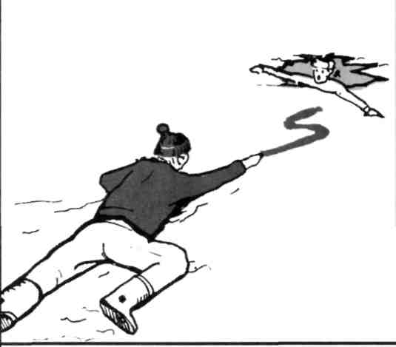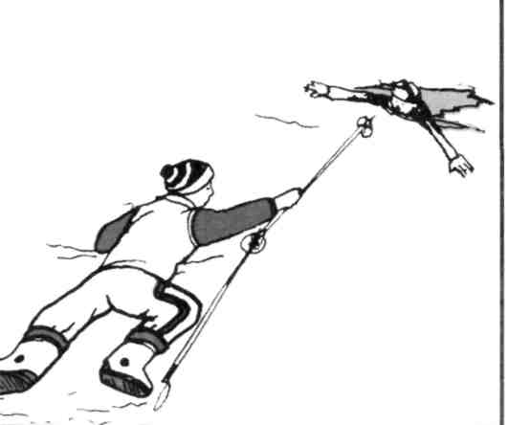

Если оказывающий помощь не имеет спасательного пояса, то он должен обвязаться веревкой, предварительно закрепив ее на берегу или в лунке твердого льда. При оказании помощи, когда есть промоины или битый лед, используются специальные спасательные шлюпки или шлюпки на съемных полозьях. Для продвижения шлюпки вперед используются кошки и багры.
Как только пострадавший ухватиться за поданный вами предмет, ползком тяните его на берег или на крепкий лед.
Если Вы не в состоянии помочь провалившемуся самостоятельно, то не приближайтесь к месту пролома, а громко зовите на помощь. При наличии телефона звоните в Единую дежурно-диспетчерскую службу по номерам 112, 051, 73799 или пожарно-спасательную часть по номеру 01 или 101.

Отдел по делам гражданской обороны и
чрезвычайным ситуациям, управления
дежурными службами по обеспечению
безопасности жизнедеятельности населения
администрации муниципального
образования Выселковский район

